**TIKI TAKOS**

* **Mikail KALKAN Développeur web**

Agence Narbonne

In’Ess le Grand Narbonne

30 Av. du Dr Pompidor

11100 Narbonne

Email: mikailkalkanpro@gmail.com

À l’attention de Mme Sandra Guillemin

Narbonne le 21/12/2020

Mme Guillemin,

Par ce document je vous fait parvenir le cahier des charges comprenant la charte graphique conforme au site web proposée, elle sera effective à partir du moment où ce document sera signé.

Merci de faire parvenir toutes informations qui permettront de finaliser ce document d’un commun accord.

Sincères salutations,

Mikail Kalkan de l’équipe TikiTakos Développement Web

### **Sommaire du site**

**Répertoire racine**

**Contenu :**

* ***Home Page (index.html),***
* ***Dossier maquettes contenant:***

-Toutes les maquettes présentes pour ce projet.

* ***Dossier assets contenant:***

-Un dossier “ css ”.

-Contenant fichier style.css

-Un Dossier “ js ”.

-Contenant fichier script.js

-Un Dossier ” images “.

-Contenant toutes les images open source.

-Un Dossier “ fonts ”.

-Contenant toutes les polices open source.

### **Charte Graphique**

### **Structure du site**

* **Entête**

Une entête semi transparente qui restera en position fixe tout en haut de la page web.Elle aura pour contenu seulement le logo de notre agence Web et un bouton qui permettra de se diriger directement vers nos informations et comment nous contacter. Au survol de la souris les éléments garderont un aspect visuel semblable mais avec un effet d’appui.



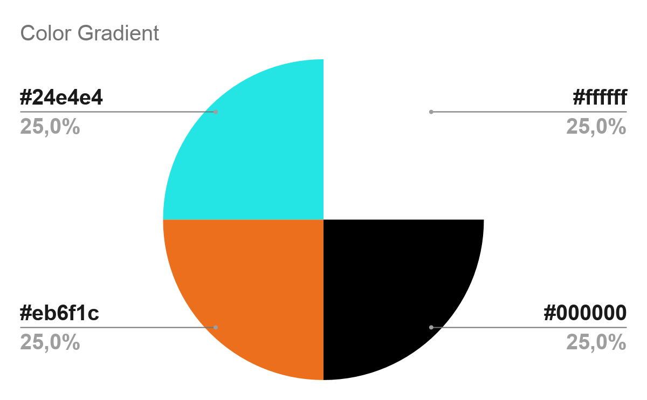**code couleur**

* **Navigation**

**Une barre de navigation simple épuré qui consiste à cliquer sur les différents boutons pour naviguer entre les différents projets rapidement.**

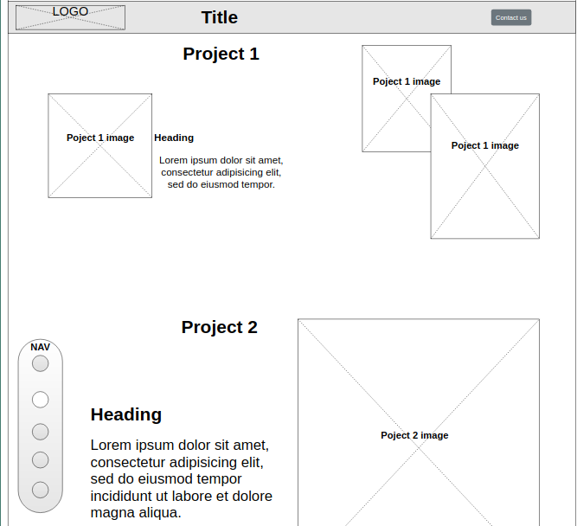



Elle sera sur la gauche du site Web en position fixe c’est à dire que lors du “scroll” de la page web elle restera figée à sa place pour garder un grande 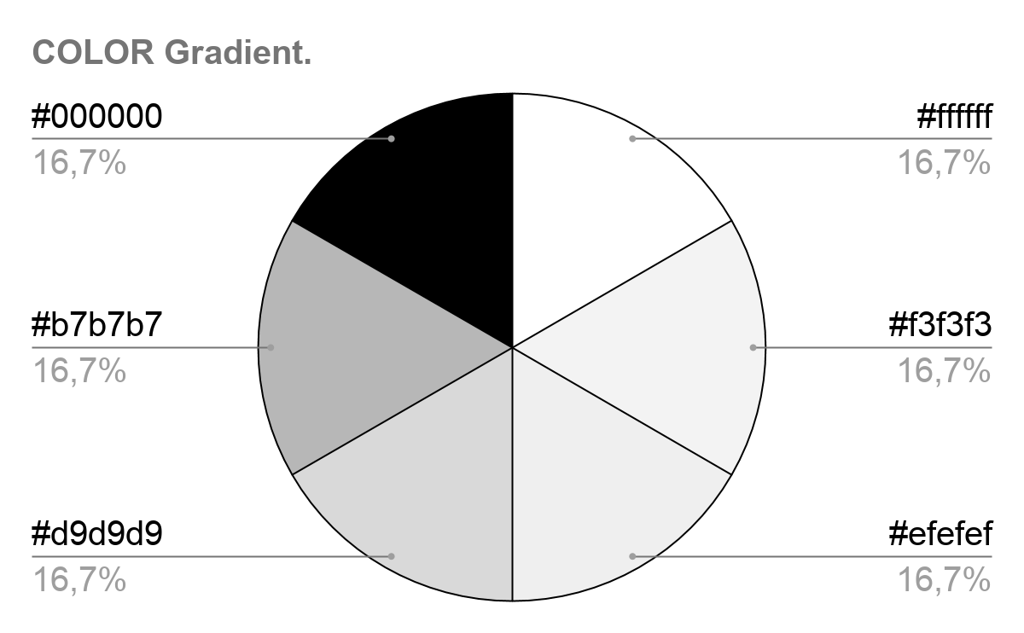accessibilité.Au passage de la souris le curseur devient un pointeur et change la couleur du bouton survoler .

**Code couleur**

* **Logo**

**Le site Web aura dans son entête le logo de notre entreprise il sera cliquable pour revenir à l'accueil de la page Web .**



* **Ce logo officiel est la propriété de l’entreprise et donc nous nous réservons le droit d'apporter toutes modifications à tout moment.**
* **Polices**

**La page contiendra plusieurs familles de polices différentes .Elle seront toutes open source (disponible gratuitement) .En voici quelques exemples.**

* **Ces polices seront toujours disponibles gratuitement mais ne seront pas définitive pour toute modification ultérieure .**
* **Images**

**Toutes les images disponibles sur notre site sont libres de droit et proviennent de nos projets ou d’une banque de donne d’images en accès libre (unsplash).**

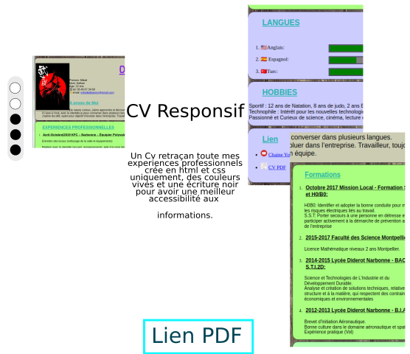

**Ces images l’une sur l'autre seront disponibles lors du clic de l’utilisateur .**

* **Footer**

**Le footer contiendra toute les informations pour contacter notre entreprise ainsi qu’une position géolocalisée avec une carte google map .**

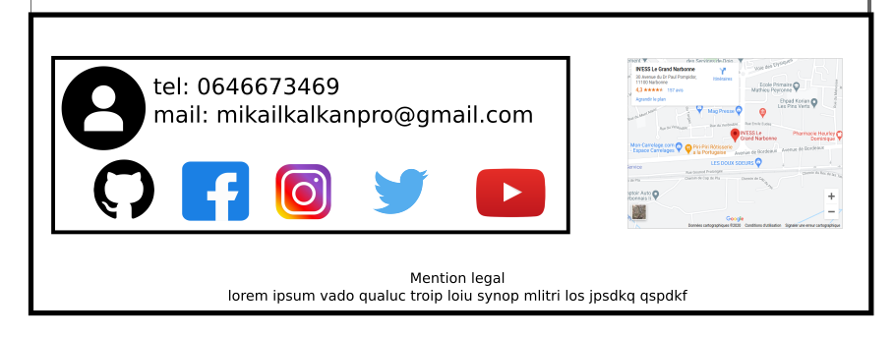

**Les liens comme le numéro de téléphone ou l’ email deviendron souligne et changeron de couleur si il son survoler .**

**exemple:**

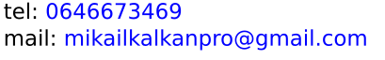

**Sur la page d'accueil de notre site la carte google map montre la position de notre société .** 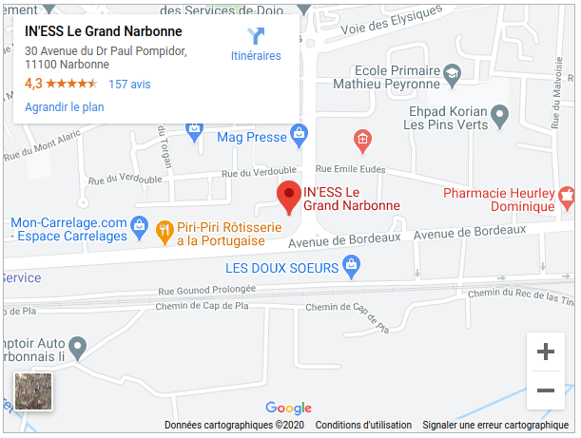

### **Référence des couleurs général.**

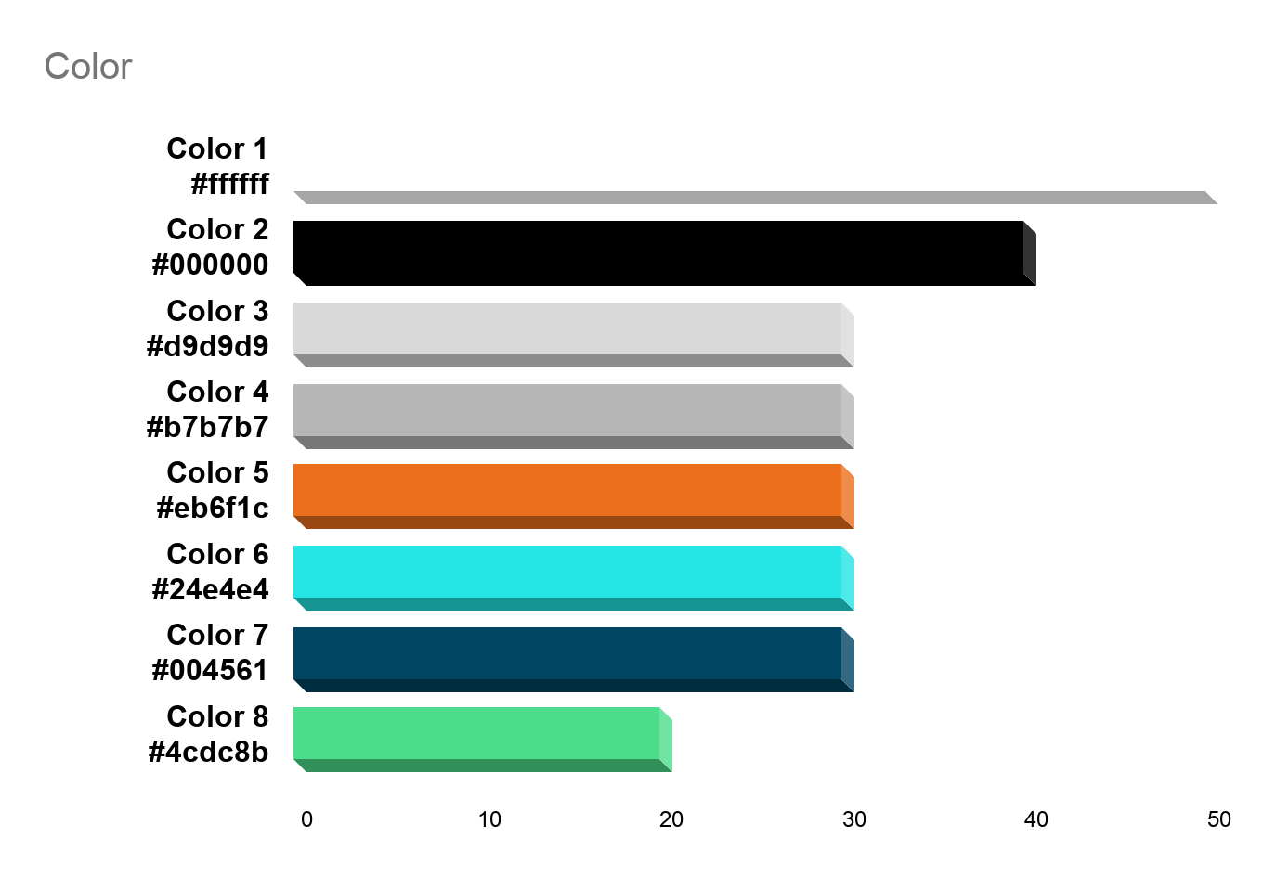

Voici donc les couleurs utilisées généralement du site web.

* Toutes les couleurs sont présentées à titre d’exemple nous nous réservons le droit de changer la graduation de certaine couleur (moins foncé ou plus vif..) pour un meilleur équilibre.
* A la suite de notre accord et validation du Cahier des Charges, toute modification visuelle et tout ajout visuel ou fonctionnel ne seront pas pris en compte.
* Après signature de ce document vous considérez avoir pris connaissance de ce document et l’avoir approuvé il sera donc officiel et inaltérable.

Veuillez dater et signer de votre nom complet avec la mention “lu et approuvé".

Date: 21/12/2020 Date:

Tiki Takos Developeur Web:

Mikail KALKAN, Signature du client :

lu et approuvé

